- 

**INSTRUKCJA WYPEŁNIANIA WNIOSKU O PRZYZNANIE POMOCY W RAMACH PLANU STRATEGICZNEGO DLA WSPÓLNEJ POLITYKI ROLNEJ NA LATA 2023-2027**

**DLA INTERWENCJI I.13.1 LEADER/ROZWÓJ LOKALNY KIEROWANY PRZEZ SPOŁECZNOŚĆ (RLKS) – KOMPONENT WDRAŻANIE LSR**

**I. Informacje wstępne**

Niniejsza instrukcja przeznaczona jest dla wnioskodawców ubiegających się o przyznanie pomocy finansowej w ramach interwencji I.13.1 „LEADER/Rozwój Lokalny Kierowany przez Społeczność (RLKS) – komponent Wdrażanie LSR” z wyłączeniem projektów grantowych (zwanej dalej I.13.1), o której mowa w Planie Strategicznym WPR na lata 2023-2027, przyznawanej na zasadach określonych w *Regulaminie naboru wniosków o przyznanie pomocy dla interwencji I.13.1 LEADER/Rozwój Lokalny Kierowany przez Społeczność (RLKS) – komponent Wdrażanie LSR w ramach Planu Strategicznego dla Wspólnej Polityki Rolnej na lata 2023-2027.*

**Informacje ogólne**

1. Przed wypełnieniem formularza wniosku o przyznanie pomocy w ramach I.13.1 (zwanego dalej wnioskiem) należy zapoznać się z:
   1. zasadami przyznawania pomocy, zawartymi w dokumentach opracowanych przez Ministra Rolnictwa i Rozwoju Wsi:
      * Wytycznych podstawowych w zakresie pomocy finansowej w ramach Planu Strategicznego dla Wspólnej Polityki Rolnej na lata 2023-2027 (https://[www.gov.pl/web/rolnictwo/wytyczne-podstawowe-w-zakresie-](http://www.gov.pl/web/rolnictwo/wytyczne-podstawowe-w-zakresie-) pomocy-finansowej-w-ramach-planu-strategicznego-dla-wspolnej-polityki-rolnej-na-lata-20232027) ,
      * Wytycznych szczegółowych w zakresie przyznawania i wypłaty pomocy finansowej w ramach Planu Strategicznego dla Wspólnej Polityki Rolnej na lata 2023–2027 dla interwencji I.13.1 LEADER/Rozwój Lokalny Kierowany przez Społeczność (RLKS) – komponent Wdrażanie LSR (https://[www.gov.pl/web/rolnictwo/wytyczne-szczegolowe-w-zakresie-przyznawania-i-wyplaty-pomocy-](http://www.gov.pl/web/rolnictwo/wytyczne-szczegolowe-w-zakresie-przyznawania-i-wyplaty-pomocy-) finansowej-w-ramach-planu-strategicznego-dla-wspolnej-polityki-rolnej-na-lata-20232027-dla- interwencji-i131-leaderrozwoj-lokalny-kierowany-przez-spolecznosc-rlks--komponent-wdrazanie-lsr)
   2. „Regulaminem naboru wniosków o przyznanie pomocy dla interwencji I.13.1 „LEADER/Rozwój Lokalny Kierowany przez Społeczność (RLKS) – komponent Wdrażanie LSR” w ramach Planu Strategicznego dla Wspólnej Polityki Rolnej na lata 2023-2027”
   3. wskazówkami dotyczącymi wypełniania wniosku zamieszczonymi w niniejszej instrukcji.
2. Formularz wniosku jest uniwersalny. Wnioskodawca wypełnia go, jeśli:

* występuje o przyznanie pomocy w formie płatności ryczałtowej lub zwrotu części kosztów kwalifikowalnych;
* na pisemne wezwanie lokalnej grupy działania (zwanej dalej LGD)/samorządu województwa (zwanego dalej SW), dokonuje korekty treści złożonego wcześniej wniosku.

1. Wniosek wypełnia się i składa wyłącznie za pośrednictwem udostępnianej przez ARiMR Platformy Usług Elektronicznych (zwanej dalej PUE). Wniosek jest dostępny dla użytkownika zalogowanego do PUE. Złożenie wniosku jest możliwe po wypełnieniu wszystkich wymaganych pól oraz dołączeniu niezbędnych załączników.
2. Wniosek składa się w terminie naborów ogłaszanych przez lokalne grupy działania. W jednym naborze wniosków można złożyć tylko jeden wniosek. PUE blokuje możliwość złożenia więcej niż jednego wniosku w jednym naborze.
3. W trakcie trwania naboru wniosków nie ma możliwości dokonywania zmian w odniesieniu do złożonego wniosku, natomiast Wnioskodawca, chcąc wprowadzić zmiany, może wycofać wniosek w trakcie trwania naboru i złożyć go ponownie.
4. Szczegółowe zasady dotyczące składania wniosku i jego rozpatrywania zawarte są w regulaminie naborów wniosków o przyznanie pomocy.
5. Wnioskodawca jest zobowiązany do niezwłocznego informowania o wszelkich istotnych zmianach w zakresie danych i informacji zawartych we wniosku oraz dołączonych do niego dokumentach niezwłocznie po zaistnieniu tych zmian.
6. Jeśli powodem składania formularza jest korekta wniosku, Wnioskodawca może dokonać wymaganej modyfikacji treści z wykorzystaniem wniosku złożonego wcześniej. Zakres korekty nie może wykraczać poza zakres treści wezwania, a wniosek winien obejmować te same dane i załączniki oraz wskazaną korektę. Wszelkie korekty dokonywane przez Wnioskodawcę wykraczające poza wskazany zakres nie będą uwzględniane przy rozpatrywaniu wniosku.
7. Zamieszczone w niniejszym dokumencie zrzuty ekranów wraz z zawartymi w tych zrzutach informacjami służą wyłącznie jako przykłady obrazujące działanie aplikacji w ramach ogłoszonego naboru.
8. Dane finansowe we wniosku, w tym zestawieniu rzeczowo finansowym oraz Biznesplanie podawane w złotych polskich z dokładnością do dwóch miejsc po przecinku.

**III. Zasady składania wniosku o przyznanie pomocy, załączników oraz pism**

1. Wnioskodawca lub umocowany przez niego pełnomocnik składa wniosek wraz z załącznikami potwierdzającymi spełnienie warunków przyznania pomocy w sposób określony w art. 10c ustawy o ARiMR tj. za pomocą PUE.
2. Logowanie do aplikacji PUE, dostępne jest z poziomu strony internetowej Agencji Restrukturyzacji i Modernizacji Rolnictwa pod adresem https://[www.gov.pl/web/arimr/platforma-uslug-elektronicznych.](http://www.gov.pl/web/arimr/platforma-uslug-elektronicznych)

Złożenie wniosku o przyznanie pomocy za pomocą PUE następuje po uwierzytelnieniu:

* 1. w sposób określony w art. 20a ust. 1 ustawy z dnia 17 lutego 2005 r. o informatyzacji działalności podmiotów realizujących zadania publiczne lub
  2. za pomocą loginu i kodu dostępu do systemu teleinformatycznego ARiMR, dla których szczegółowe wymagania określone są w rozporządzeniu Ministra Rolnictwa i Rozwoju Wsi z dnia 10 marca 2023 r. w sprawie szczegółowych wymagań dotyczących loginu i kodu dostępu do systemu teleinformatycznego Agencji Restrukturyzacji i Modernizacji Rolnictwa.

1. Sposób logowania się, utworzenia konta oraz sytuacji powodującej konieczność odblokowania konta opisane zostało szczegółowo w „Instrukcji logowania Platformy Usług Elektronicznych”, dostępne pod adresem Platforma Usług Elektronicznych - Agencja Restrukturyzacji i Modernizacji Rolnictwa - Portal Gov.pl ([www.gov.pl).](http://www.gov.pl/)
2. W przypadku składania pisma albo wykonywania innej czynności dotyczącej postępowania konieczne jest ponowne uwierzytelnienie, które jest traktowane równoznacznie z podpisaniem dokumentu.
3. Załączniki do wniosku o przyznanie pomocy lub innego pisma dołącza się jako dokumenty utworzone za pomocą PUE, a w przypadku, gdy stanowią dokumenty wymagające opatrzenia podpisem przez osobę trzecią, dołącza się je w postaci elektronicznej jako:
   1. dokumenty opatrzone przez tę osobę kwalifikowanym podpisem elektronicznym, podpisem osobistym albo podpisem zaufanym, albo
   2. elektroniczne kopie dokumentów sporządzonych w postaci papierowej i opatrzonych przez tę osobę podpisem własnoręcznym, zapisane w formacie określonym w przepisach wydanych na podstawie art. 18 pkt 3 ustawy o informatyzacji działalności podmiotów realizujących zadania publiczne.
4. W przypadku, gdy kopie dokumentów wymagających opatrzenia podpisem przez osobę trzecią, nie zostały dołączone do wniosku złożonego za pomocą PUE, dokumenty te można złożyć bezpośrednio w SW lub nadać w placówce pocztowej operatora pocztowego w rozumieniu art. 3 pkt 12 ustawy z dnia 23 listopada 2012 r. – Prawo pocztowe lub w placówce podmiotu zajmującego się doręczaniem korespondencji na terenie Unii Europejskiej w tym również za pośrednictwem usługi „Pocztex” - Kuriera Poczty Polskiej, albo wysłać na adres do doręczeń elektronicznych, o którym mowa w art. 2 pkt 1 ustawy z dnia 18 listopada 2020 r. o doręczeniach elektronicznych.
5. W przypadku, jeśli dokumenty załączane do wniosku są sporządzone w języku obcym, Wnioskodawca jest zobowiązany przekazać do LGD/SW oryginały tłumaczeń danych dokumentów na język polski, dokonanych przez tłumacza przysięgłego. Na sporządzonych tłumaczeniach i odpisach dokumentów powinien figurować zapis, czy zostały one sporządzone z oryginałów, czy też z tłumaczeń lub odpisów dokumentów oraz czy tłumaczenie lub odpis jest poświadczony i przez kogo, stosownie do art. 18 ust. 2 ustawy z dnia 25 listopada 2004 r. o zawodzie tłumacza przysięgłego.
6. Wnioskodawcy po wysłaniu wniosku o przyznanie pomocy lub innego pisma oraz po wykonaniu innej czynności dotyczącej postępowania jest wystawiane za pomocą PUE potwierdzenie odpowiednio złożenia pisma oraz wykonania innej czynności dotyczącej postępowania, które zawiera unikalny numer nadany przez PUE oraz datę odpowiednio złożenia pisma oraz wykonania innej czynności dotyczącej postępowania.
7. Korekty lub wycofania wniosku o przyznanie pomocy, wymiany korespondencji w toku postępowania w sprawie o przyznanie pomocy, w tym składania pism przez Wnioskodawcę i doręczania pism Wnioskodawcy oraz wykonywania innych czynności dotyczących postępowania, w tym podpisywania dokumentów, dokonuje się za pomocą PUE.
8. Datą wszczęcia postępowania na wniosek złożony za pomocą PUE jest dzień wystawienia potwierdzenia złożenia pisma.
9. Za datę doręczenia Wnioskodawcy pisma poprzez PUE uznaje się dzień:
   1. potwierdzenia odczytania pisma przez Wnioskodawcę w PUE, z tym, że dostęp do treści tego pisma i do jego załączników uzyskuje się po dokonaniu tego potwierdzenia,
   2. następujący po upływie 14 dni od dnia otrzymania pisma w PUE, jeżeli Wnioskodawca nie potwierdził odczytania pisma przed upływem tego terminu.
10. Składanie wniosku w ramach operacji w partnerstwie:
    1. wniosek w PUE składany jest przez partnera wiodącego. Danymi identyfikacyjnymi Wnioskodawcy będą wtedy dane tego partnera;
    2. w PUE należy się zalogować kontem partnera wiodącego, niezależnie od tego, czy jest on osobą fizyczną czy podmiotem niebędącym osobą fizyczną;
    3. przy wysyłaniu wniosku konieczne jest uwierzytelnienie się (autoryzacja) przez osobę fizyczną, upoważnioną do reprezentacji partnera wiodącego; jeżeli partnerem wiodącym jest podmiot niebędący osobą fizyczną, np. sp. z o.o., konieczne będzie uwierzytelnienie się przez osobę fizyczną upoważnioną do reprezentacji tej sp. z o.o. W przypadku reprezentacji wieloosobowej należy do wniosku dołączyć jako załącznik do wniosku upoważnienie dla osoby reprezentującej do złożenia w imieniu Wnioskodawcy wniosku i wykonywania innych czynności w toku ubiegania się o przyznanie pomocy, sporządzone przez inne osoby uprawnione do reprezentacji tego podmiotu.

Jeżeli partnerem wiodącym jest osoba fizyczna, przy wysyłaniu wniosku uwierzytelnia się ta osoba fizyczna.

1. Składanie wniosku w ramach projektów partnerskich:
   1. każdy partner projektu partnerskiego składa w PUE swój odrębny wniosek obejmujący wyłącznie zadania przypisane temu parterowi w umowie partnerstwa. Danymi identyfikacyjnymi Wnioskodawcy będą dane każdego z uczestników projektu, każdy osobno w swoim okręgu w zależności od miejsca prowadzenia działalności lub zamieszkania uczestnika;
   2. w PUE każdy z uczestników projektu partnerskiego loguje się indywidualnie swoim kontem.

**IV. Jak wypełnić poszczególne pola formularza?**

Poszczególne części formularza, w których zaznaczona kropka wskazuje na bieżący arkusz, w którym Wnioskodawca się aktualnie znajduje:

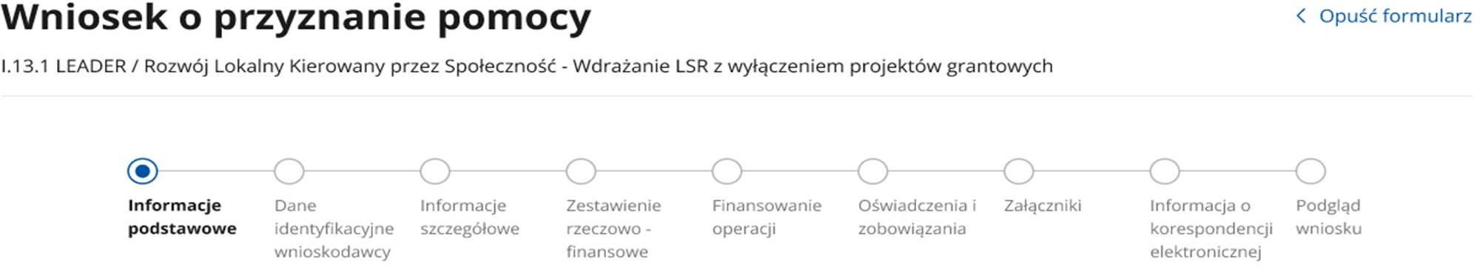

Funkcje przycisków

edycja wprowadzonych danych

zapisanie wprowadzonych danych

usunięcie wprowadzonych danych

zwijanie / rozwijanie wprowadzonych danych

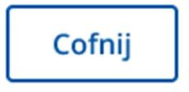powrót do poprzedniej części formularza

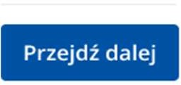przejście do kolejnej części formularza; jeżeli w danej części formularza są wymagane pola, wówczas przejście do kolejnej części formularza będzie możliwe dopiero po uzupełnieniu wymaganych pól

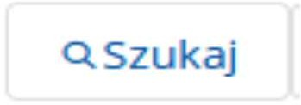przycisk wyświetlający się przy filtrach wyszukiwania, po jego wciśnięciu możemy wyszukiwać określone dane na podstawie parametrów wyboru dostępnych w ramach danego filtra

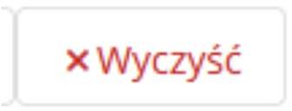przycisk wyświetlający się przy filtrach wyszukiwania, po jego wciśnięciu filtr „czyszczony” jest z danych wprowadzonych w ramach filtra

przycisk wyświetlający się przy polach tabelarycznych, w których należy dodać kolejny podmiot, po wciśnięciu pojawia się kolejny wiersz do wypełnienia

**1. Część: Informacje podstawowe.**

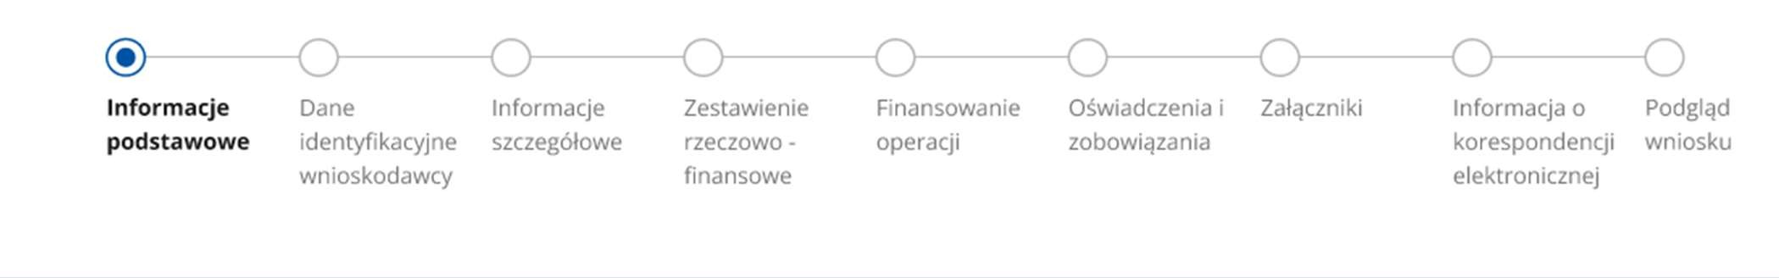

Sekcja: **Cel złożenia wniosku**

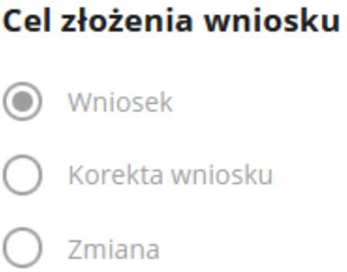

Pole wypełniane automatycznie, w zależności od tego, czy Wnioskodawca składa wniosek albo koryguje wniosek. Zaznaczana jest jedna z dostępnych opcji:

– Wniosek – w przypadku składania wniosku o przyznanie pomocy,

Korekta wniosku – w przypadku, gdy Wnioskodawca został wezwany przez LGD do złożenia wyjaśnień lub dokumentów, których uzyskanie jest niezbędne do oceny tego wniosku, wyboru operacji lub ustalenia kwoty wsparcia oraz przez SW do uzupełnienia braków lub złożenia wyjaśnień.

Sekcja: **Informacje podstawowe, Dane Lokalnej Grupy Działania oraz Dane naboru**

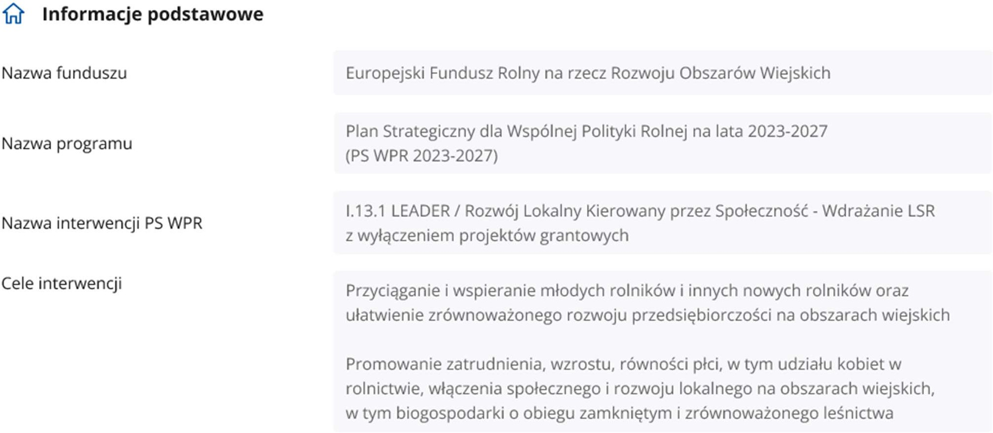

Pola sekcji zablokowane do edycji. Części wskazane jako *Nazwa funduszu, Nazwa programu, Nazwa interwencji PS WPR* oraz *Cele interwencji* wypełniane są automatycznie.

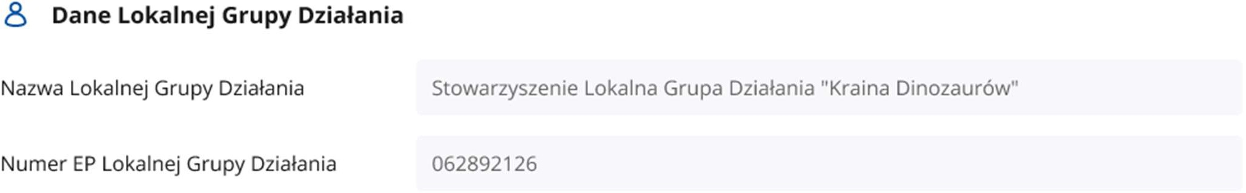

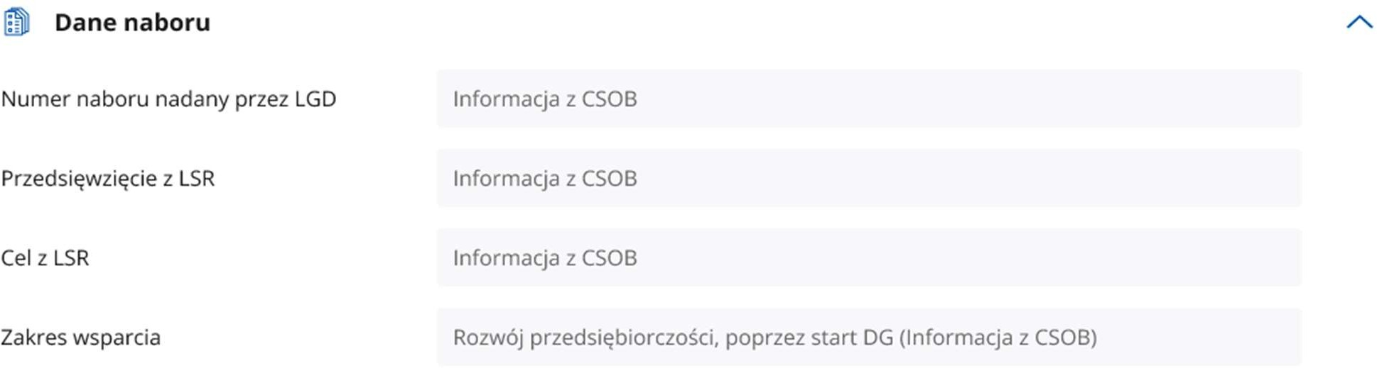

Wszystkie pola w tej sekcji wypełniane są automatycznie, na podstawie danych pobranych z modułu konkretnego naboru.

**2. Część: Dane identyfikacyjne wnioskodawcy**



Wszystkie pola tej sekcji tj. edytowalne i zablokowane do edycji zostały dostosowane do rodzaju formy prawno- organizacyjnej podmiotu składającego wniosek. Dane pól, które zostały zablokowane do edycji pozyskiwane są automatycznie z bazy Ewidencji Producentów (zwanej dalej EP) na podstawie numeru EP Wnioskodawcy wskazanego przy logowaniu do PUE.

**Przed rozpoczęciem wypełniania wniosku koniecznym jest sprawdzenie aktualności danych pobranych z EP.**

W przypadku niezgodności wyświetlonych danych ze stanem faktycznym (np. zmiana adresu), zaleca się, by Wnioskodawca w pierwszej kolejności dokonał korekty swoich danych w EP, za pomocą złożonego do właściwego Biura Powiatowego ARiMR wniosku o wpis do ewidencji producentów w zakresie zmiany danych (dostępnego pod linkiem: https://[www.gov.pl/web/arimr/wniosek-o-wpis-do-ewidencji-producentow2),](http://www.gov.pl/web/arimr/wniosek-o-wpis-do-ewidencji-producentow2)) a następnie (po dokonaniu korekty tych danych), wysłał wniosek dotyczący interwencji I.13.1 Wdrażanie LSR za pomocą PUE.

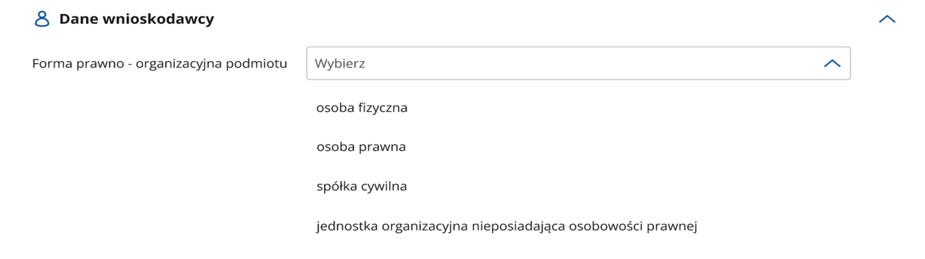

Sekcja: **Dane wnioskodawcy**

W polu *Forma prawno-organizacyjna podmiotu* przy wybraniu z listy rozwijalnej osoby fizycznej lub osoby prawnej lub jednostki organizacyjnej nieposiadającej osobowości prawnej należy uzupełnić kolejno pola z list rozwijalnych, pojawiające się po dokonaniu konkretnego wyboru formy prawno-organizacyjnej.

Osoba fizyczna:

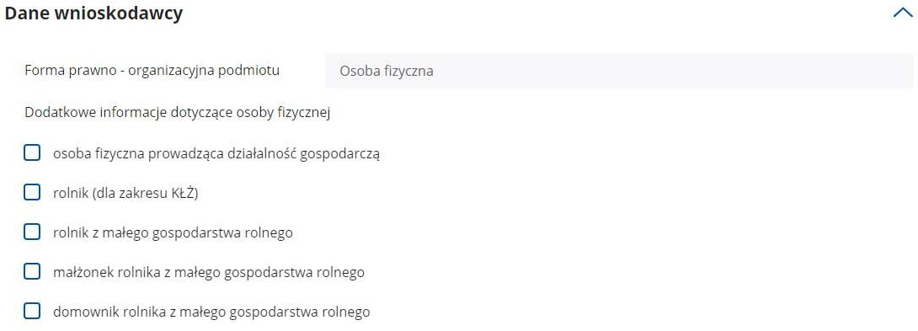

Osoba prawna:

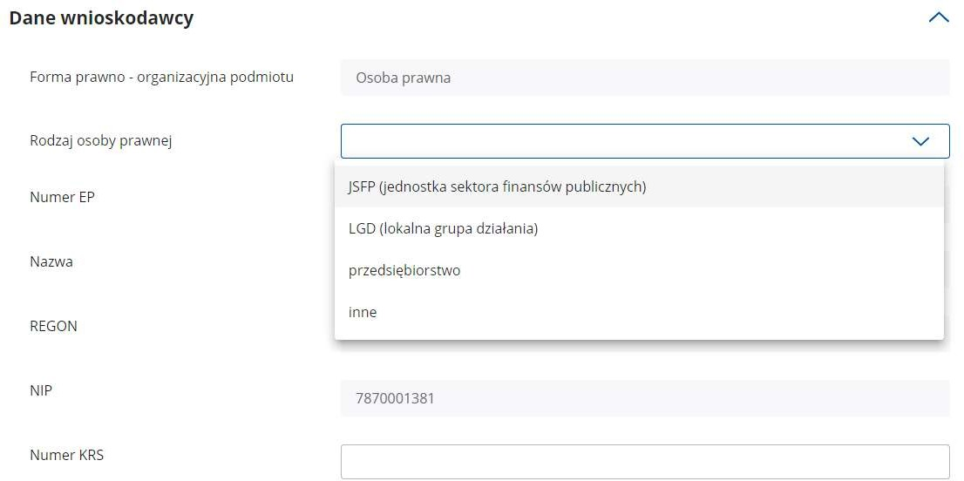

Sekcja: **Adres wnioskodawcy/Siedziba wnioskodawcy**

Pole zablokowane do edycji. Pole wypełniane automatycznie na podstawie danych z bazy EP.

Pole „Adres wnioskodawcy” prezentowane jest dla osoby fizycznej, a pole „Siedziba wnioskodawcy” prezentowane jest dla podmiotu nie będącego osobą fizyczną.

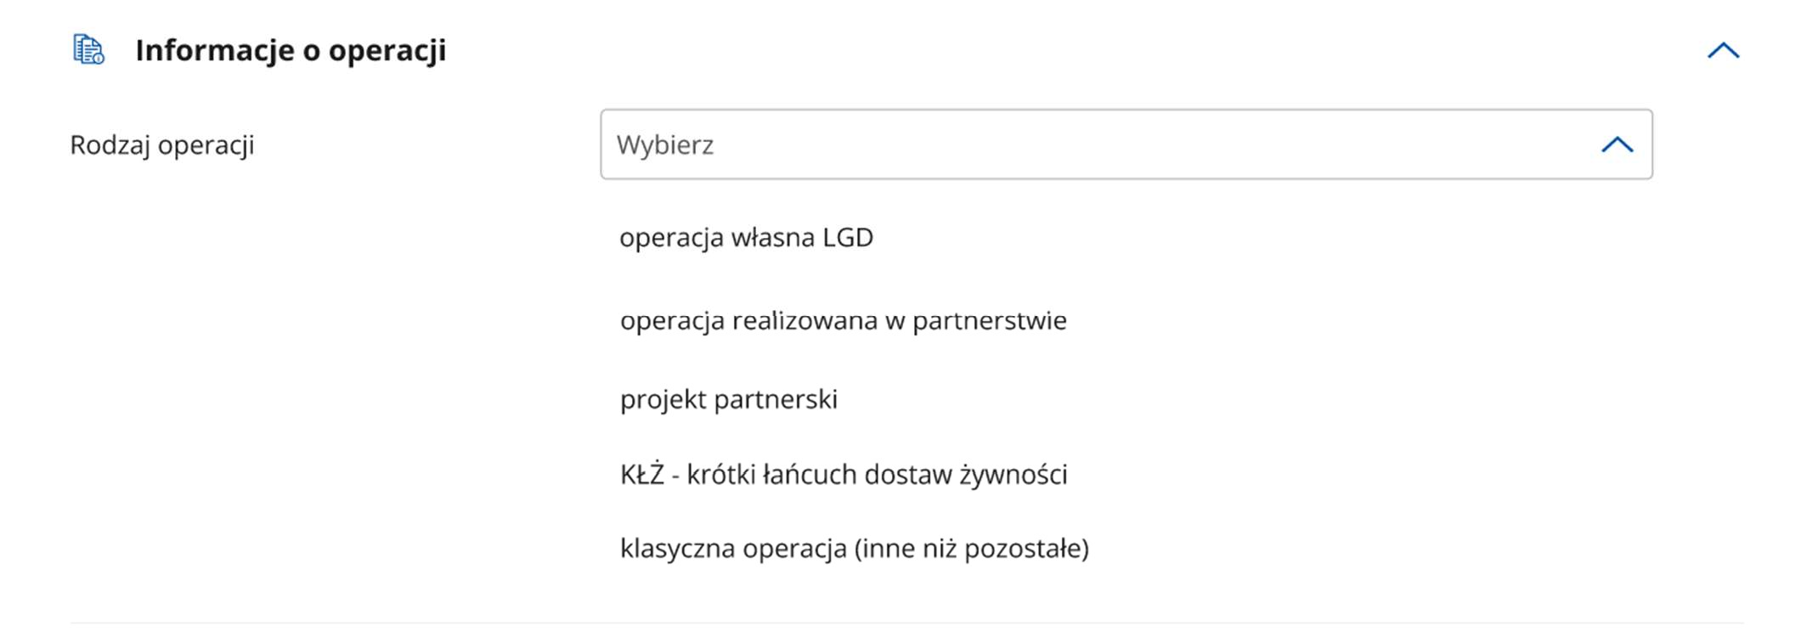

Sekcja: **Informacje o operacji**

Z listy rozwijalnej należy wybrać właściwy rodzaj operacji, w ramach której składany jest wniosek o przyznanie pomocy.

Sekcja: **Dane przedsiębiorstwa**

W tej sekcji należy zaznaczyć, czy Wnioskodawca jest lub nie jest przedsiębiorcą/prowadzi przedsiębiorstwo.

Jeżeli Wnioskodawca wskazuje, że jest przedsiębiorcą / prowadzi przedsiębiorstwo w rozwinięciu winien zaznaczyć czy prowadzi mikroprzedsiębiorstwo, czy małe przedsiębiorstwo w rozumieniu załącznika I do rozporządzenia

Komisji (UE) nr 651/2014 z dnia 17 czerwca2014 r. uznające niektóre rodzaje pomocy za zgodne z rynkiem wewnętrznym w zastosowaniu art. 107 i 108 Traktatu (Dz. Urz. UE L 187 z 26.06.2014, str. 1 z późn. zm.)

Sekcja: **Podmioty należące do grupy**

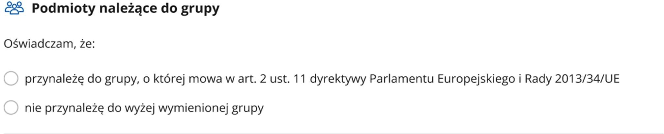

W zależności od stanu faktycznego Wnioskodawca zaznacza właściwą odpowiedź, posiłkując się poniższymi wyjaśnieniami.

Grupa oznacza spółkę dominująca i wszystkie jej spółki zależne. Przez spółkę rozumie się: spółkę akcyjną, spółkę z ograniczoną odpowiedzialnością, spółkę komandytowo-akcyjną, spółkę jawną i spółkę komandytową.

Jeżeli Wnioskodawca jest spółką akcyjną, spółką z ograniczoną odpowiedzialnością, spółką komandytowo-akcyjną, spółką jawną albo spółką komandytową i występuje co najmniej jeden z przypadków określonych poniżej, tj.:

1. posiada bezpośrednio lub pośrednio większość ogólnej liczby głosów w organie stanowiącym jednostki zależnej, także na podstawie porozumień z innymi uprawnionymi do głosu, wykonującymi prawa głosu zgodnie z wolą jednostki dominującej, lub
2. jest udziałowcem jednostki zależnej i jest uprawniony do kierowania polityką finansową i operacyjną tej jednostki zależnej w sposób samodzielny lub przez wyznaczone przez siebie osoby lub jednostki na podstawie umowy zawartej z innymi uprawnionymi do głosu, posiadającymi na podstawie statutu lub umowy spółki, łącznie z jednostką dominującą, większość ogólnej liczby głosów w organie stanowiącym, lub
3. jest udziałowcem jednostki zależnej i jest uprawniony do powoływania i odwoływania większości członków organów zarządzających, nadzorujących lub administrujących tej jednostki zależnej, lub
4. jest udziałowcem jednostki zależnej, której więcej niż połowę składu organów zarządzających, nadzorujących lub administrujących w poprzednim roku obrotowym, w ciągu bieżącego roku obrotowego i do czasu sporządzenia sprawozdania finansowego za bieżący rok obrotowy stanowią osoby powołane do pełnienia tych funkcji w rezultacie wykonywania przez jednostkę dominującą prawa głosu w organach tej jednostki zależnej, chyba że inna jednostka lub osoba ma w stosunku do tej jednostki zależnej prawa, o których mowa w lit. a, c lub e, lub
5. jest udziałowcem jednostki zależnej i jest uprawniony do kierowania polityką finansową i operacyjną tej jednostki zależnej, na podstawie umowy zawartej z tą jednostką zależną albo statutu lub umowy tej jednostki zależnej.

wówczas zaznacza odpowiedź „Tak, przynależę do grupy”.

Udostępniona zostaje w tym przypadku sekcja tabelaryczna „Podmioty należące do grupy”, w której należy wprowadzić dane dla każdego z podmiotów w odniesieniu, do których zachodzi co najmniej jedna przesłanka wskazana w lit. a–e wchodzących w skład grupy.

Jednocześnie w przypadku, gdy Wnioskodawca nie przynależy do grupy zdefiniowanej powyżej, zaznacza odpowiedź „Nie, nie przynależę do grupy” i przechodzi do dalszego wypełniania wniosku.

Sekcja: **Dane osób reprezentujących podmiot**

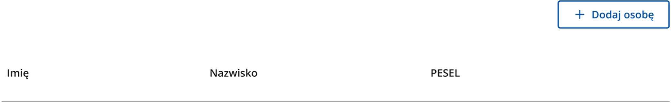

Należy pamiętać, iż dane osoby / osób autoryzujących wysyłkę powinny być zgodne ze sposobem reprezentacji podmiotu**.** Do wysyłki niezbędna jest autoryzacja za pomocą indywidualnego loginu i hasła.

Dane osób muszą być zgodne ze stanem faktycznym wynikającym z załączonych do wniosku dokumentów oraz ogólnodostępnych rejestrów, w szczególności KRS (dotyczy podmiotów wpisanych w rejestrze stowarzyszeń, innych organizacji społecznych i zawodowych, fundacji oraz publicznych zakładów opieki zdrowotnej oraz rejestrze przedsiębiorców).

Sekcja: **Przynależność do osób w niekorzystnej sytuacji zidentyfikowanej w LSR**

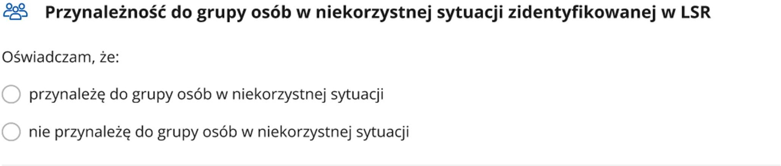

Pole dotyczy sytuacji, gdy LGD w ramach ogłoszonych naborów zastosowało dodatkowe kryterium wyboru operacji o charakterze rankingującym dedykowane mieszkańcom obszarów wiejskich, wykluczonych społecznie ze względu na przynależność do zdiagnozowanych w LSR grup w niekorzystnej sytuacji, z wyłączeniem operacji które realizowane są w zakresie włączenia społecznego seniorów, ludzi młodych lub osób w niekorzystnej sytuacji.

W sekcji należy zaznaczyć, czy Wnioskodawca należy do grupy osób w niekorzystnej sytuacji zidentyfikowanej przez LGD w LSR. Do takich osób należą m.in. osoby z niepełnosprawnościami oraz ich opiekunowie, kobiety, migranci, rolnicy z małych gospodarstw lub osoby poszukujące zatrudnienia. Możliwość wybrania 1 lub więcej kryteriów.

Sekcja: **Dane wspólników spółki cywilnej**

Jeżeli Wnioskodawcą pomocy jest spółka cywilna należy uzupełnić tabelę wskazującą na dane wspólników, tj. formę prawną wspólnika, nr EP, nazwisko i imię, PESEL, REGON, NIP.

W przypadku producentów działających w formie spółki cywilnej, nadaje się jeden numer identyfikacyjny EP. Numer EP nadany zostaje spółce.

Sekcja: **Małe gospodarstwo rolne**

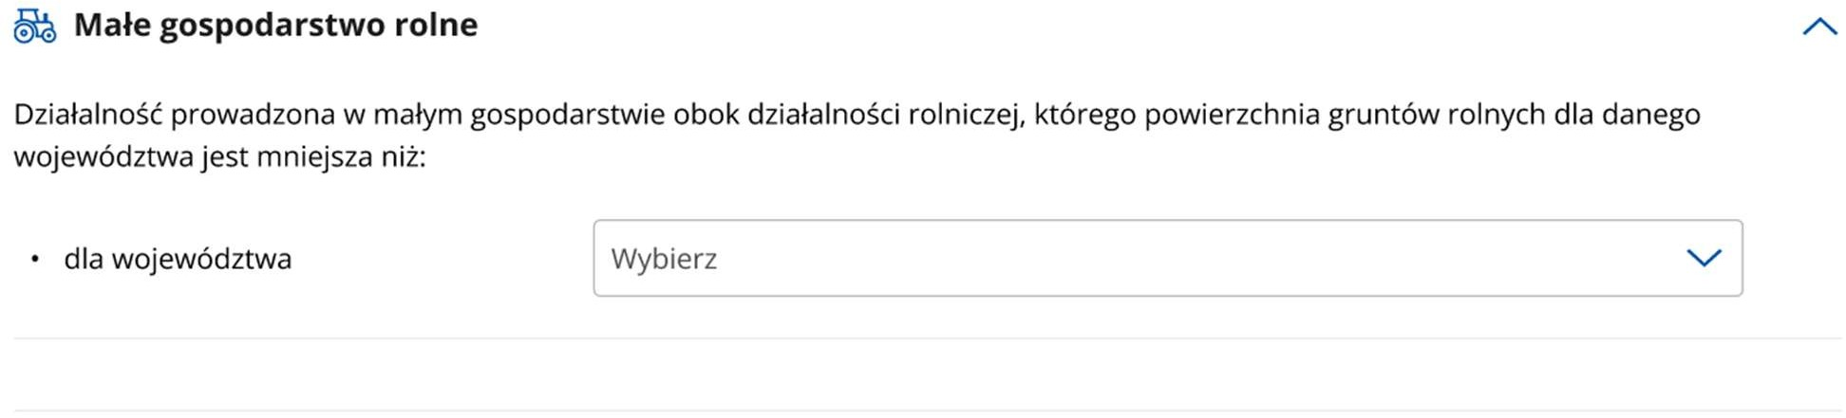

Sekcja dotyczy pomocy przyznawanej w zakresach: start GA, start ZE, start GO, rozwój GA, rozwój ZE oraz rozwój GO.

Zgodnie z wytycznymi szczegółowymi małe gospodarstwo rolne to gospodarstwo, którego powierzchnia gruntów rolnych jest mniejsza od średniej wielkości powierzchni gruntów rolnych w kraju w 2023 r. wyrażona w ha fizycznych, a w przypadku województw gdzie średnia powierzchnia gruntów rolnych w gospodarstwie rolnym jest wyższa za małe gospodarstwo przyjmuje się, gospodarstwo o powierzchni gruntów rolnych mniejszej niż średnia w tym województwie. Powierzchnię określa się na podstawie informacji ogłaszanej przez Prezesa ARiMR na podstawie przepisów o PS WPR za rok 2023.

Na tej podstawie w tej sekcji należy wybrać z listy rozwijalnej właściwą powierzchnię.

W przypadku, gdy małe gospodarstwo rolne znajduje się na terenie kilku województw, należy uwzględnić wszystkie działki. Wyboru w zakresie wielkości z listy rozwijanej należy dokonać na podstawie właściwości wnioskodawcy, czyli po miejscu wykonywania działalności w ramach pozarolniczych funkcji gospodarstw rolnych.

**3. Część: Informacje szczegółowe**



Sekcja: **Informacje o planowanej operacji**

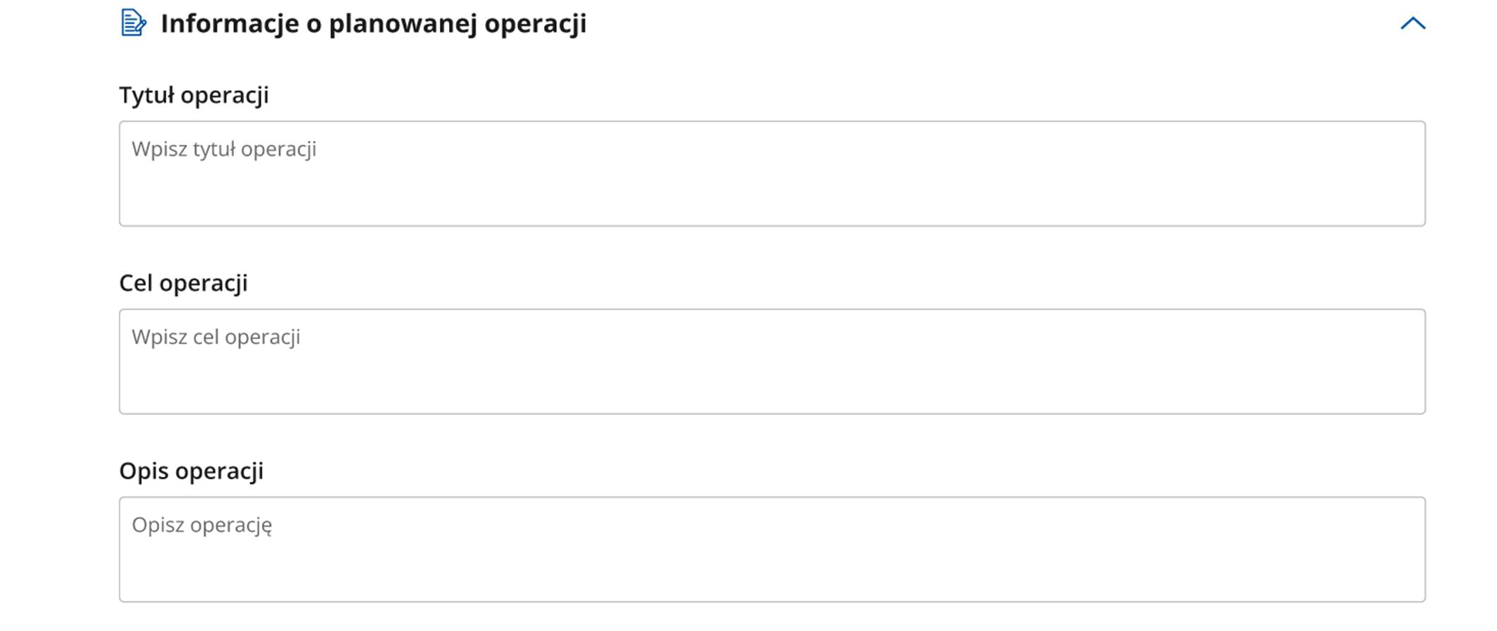

**Tytuł operacji** - należy wpisać tytuł, pod którym będzie realizowana operacja. Tytuł operacji powinien być zwięzły oraz odzwierciedlać rodzaj i zakres planowanego przedsięwzięcia. Tytuł będzie podawany w jednakowym brzmieniu we wszystkich dokumentach, w których jest do niego odwołanie (w tym w umowie o przyznaniu pomocy). Pole ma do dyspozycji maksymalnie 200 znaków.

**Cel operacji** - należy szczegółowo określić cel, jaki stawia sobie Wnioskodawca przystępując do realizacji operacji, z którego wynikać będzie wpływ na osiągnięcie celów określonych w PS WPR 2023-2027 (jakie efekty podmiot zamierza osiągnąć poprzez realizację planowanej operacji).

Ważne:

* nie należy przepisywać celów wskazanych w PS WPR 2023-2027 i LSR,
* w celach nie należy wymieniać zakresu rzeczowego,
* określony przez podmiot cel musi być konkretny, mierzalny, adekwatny do zakładanych rezultatów (efektów), realny oraz określony w czasie. Wyjaśniając:
  + Konkretny, tj. jasno określony, również pod względem efektów,
  + Mierzalny, tj. możliwy do weryfikacji mierzalnymi wskaźnikami,
  + Adekwatny, tj. odnoszący się do zakresu operacji oraz odpowiadający zakładanym rezultatom (efektom) operacji,
  + Realny do osiągnięcia, czyli np. możliwy do wykonania przy dostępnych zasobach,
  + Określony w czasie, tj. sformułowany, w taki sposób, aby przy uwzględnieniu ewentualnych ryzyk związanych z realizacją projektu osiągnięcie celu było możliwe w planowanym okresie realizacji operacji.

Planowany cel operacji powinien być zgodny z celami określonymi w ramach LSR przez LGD, która ogłosiła nabór. Należy także pamiętać, że wszystkie elementy wniosku muszą zachować pełną spójność z przyjętym celem operacji, w szczególności każde zadanie wymienione w zestawieniu rzeczowo-finansowym operacji musi być adekwatne do wskazanego zakresu i celu operacji i przyczyniać się do osiągnięcia celów i wskaźników określonych dla operacji.

Sformułowanie celu ma podstawowe znaczenie dla operacji, przede wszystkim dlatego, że cel będzie przeniesiony do umowy o przyznaniu pomocy, zgodnie z którą, podmiot będzie zobowiązany do jego osiągnięcia oraz gdy operacja obejmuje zadania inwestycyjne, do jego utrzymania w okresie odpowiednio trzech albo pięciu lat od płatności końcowej w ramach operacji. Pole ma do dyspozycji maksymalnie 200 znaków.

**Opis operacji** - należy opisać planowaną do realizacji operację w taki sposób, aby była możliwa weryfikacja planowanych do osiągnięcia celów w odniesieniu do zakładanych rezultatów (efektów). Opis operacji powinien być zwięzły gdyż pole dysponuje tylko 1000 znaków.

Należy uzasadnić możliwość osiągnięcia celu poprzez zakładany zakres i czas realizacji operacji w kontekście przyjętych nakładów.

W przypadku tzw. „projektów miękkich” Wnioskodawca przed zawarciem umowy powinien zaplanować realizację zadań w ramach operacji lub jej etapu (terminy szkoleń czy warsztatów).

Należy mieć na uwadze, że wskazany sposób realizacji operacji stanowi podstawę do weryfikacji zasadności zakresu i racjonalności zaplanowanych do poniesienia kosztów (na etapie oceny wniosku o przyznanie pomocy).

W przypadku operacji w ramach projektu partnerskiego albo operacji realizowanej w partnerstwie należy wykazać pozytywną różnicę w efektach realizacji operacji samodzielnie oraz efektach realizacji operacji z partnerem/partnerami.

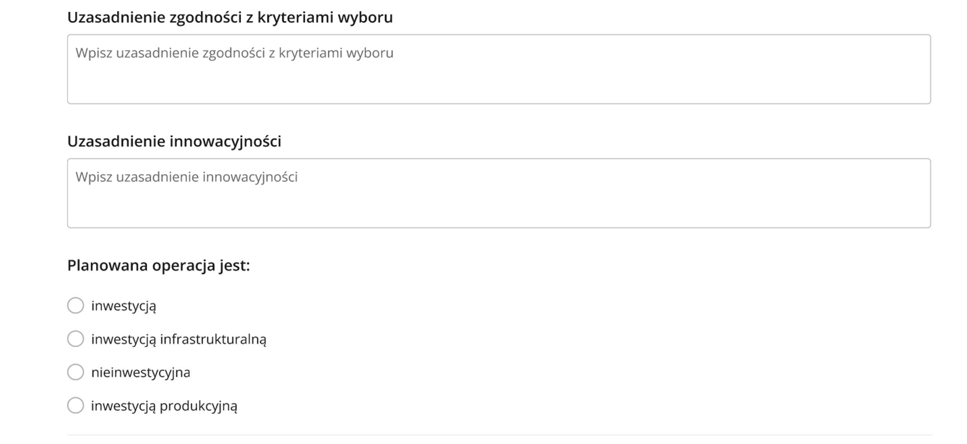

**Uzasadnienie zgodności z kryteriami wyboru** – należy wskazać i uzasadnić zgodność operacji z kryteriami wyboru operacji określonymi w regulaminie naborów przez LGD. Uzasadnienie powinno być krótkie i zwięzłe gdyż pole dysponuje tylko 200 znakami.

**Uzasadnienie innowacyjności** – w przypadku, gdy w ramach ogłoszonych naborów LGD zaplanowała dodatkowo punktowane kryterium rankingujące polegające na innowacyjności planowanej do realizacji operacji, należy krótko uzasadnić na czym polega i czego dotyczy proces innowacyjny operacji. Pole dysponuje 200 znakami.

**Planowana operacja** jest:

* Inwestycją
* Inwestycją infrastrukturalną
* Nieinwestycyjną
* Inwestycją produkcyjną

Należy zaznaczyć jedną z dostępnych opcji. Definicje ww. pojęć wskazane zostały w słowniku pojęć zawartych w wytycznych szczegółowych.

Sekcja: **Lokalizacja realizacji operacji**

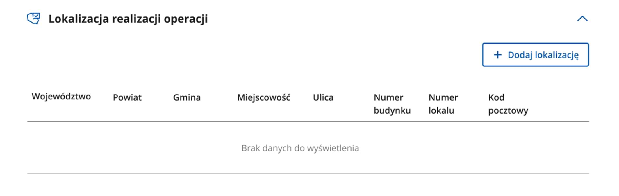

Należy wskazać miejsce realizacji operacji, tj. adres konkretnej nieruchomości, gdzie wykonywane są objęte operacją roboty budowlane, zamontowane wyposażenie, postawione maszyny wykorzystywane w konkretnej lokalizacji.

Ponadto jeżeli nie jest możliwe wskazanie szczegółowego adresu realizacji operacji obejmującej zadania nieinwestycyjne, polegające np. na organizacji wydarzeń szkoleniowych, warsztatowych lub promocyjnych, wydaniu publikacji, a także realizacji operacji liniowych, które nie obejmują prac budowlanych np. oznakowanie szlaku lub ścieżki, należy podać co do zasady adres przechowywania dokumentacji, tj.:

* miejsca zamieszkania podmiotu lub adres miejsca wykonywania działalności gospodarczej – w przypadku osób fizycznych,
* siedziby – w przypadku osób prawnych lub jednostek organizacyjnych nieposiadających osobowości prawnej,
* siedziby spółki cywilnej wskazanej w umowie spółki – w przypadku wykonywania działalności gospodarczej w formie spółki cywilnej.

Dodatkowo można załączyć mapę z zaznaczonymi miejscami, których dotyczy operacja liniowa.

Jeżeli realizacja operacji obejmuje inne miejsce(-a) przechowywania / garażowania, np. sprzętu lub maszyn, w polu

„Informacje szczegółowe” należy wpisać wyjaśnienia w tym zakresie.

Jeżeli operacja będzie realizowana w więcej niż jednej lokalizacji, należy wykazać wszystkie korzystając z opcji

„Dodaj lokalizację”.

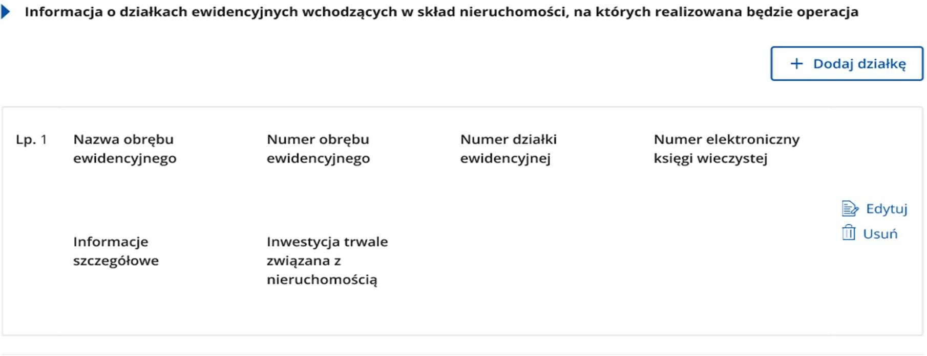

W przypadku operacji trwale związanej z nieruchomością, należy wpisać nr działki ewidencyjnej, na której będzie realizowane zadanie inwestycyjne, wskazując m.in. nazwę i nr obrębu ewidencyjnego, nr działki, nr elektronicznej księgi wieczystej.

Sekcja: **Planowane wskaźniki rezultatu**

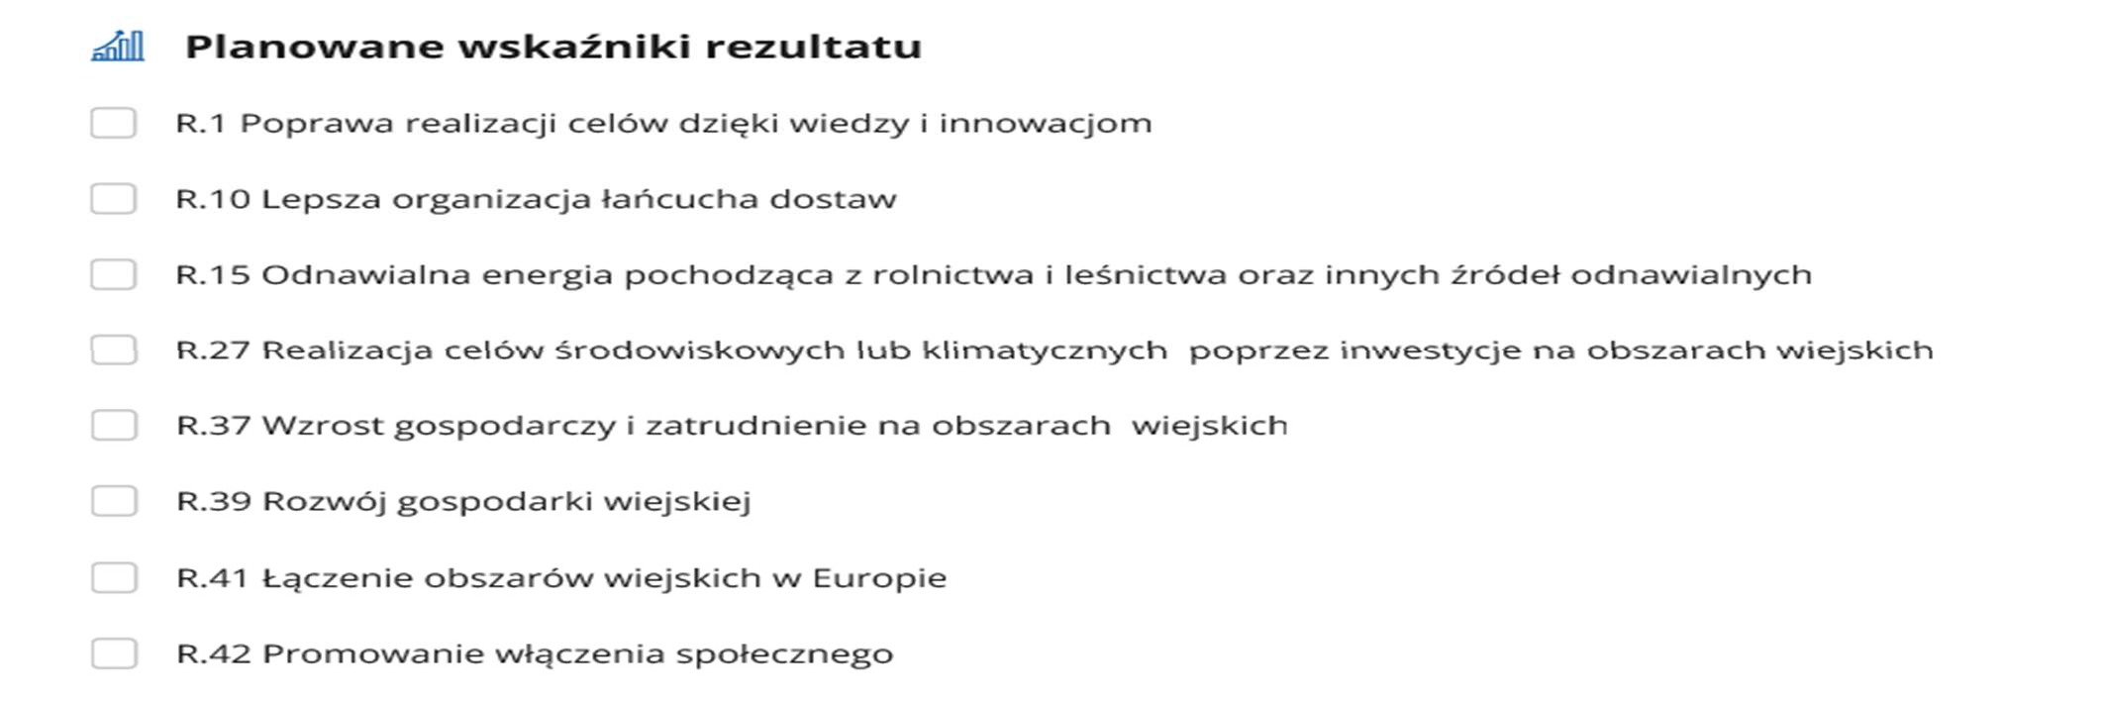

W tej sekcji należy zaznaczyć ten/te wskaźnik/wskaźniki rezultatu, dzięki którym osiągnięty zostanie zakładany przez Wnioskodawcę cel operacji. Zaznaczone wskaźniki przeniesione zostaną do formularza umowy o przyznaniu pomocy. Wartość wskaźnika/wskaźników rezultatu uwzględnione zostaną po zrealizowaniu pierwszej płatności, z wyłączeniem płatności zaliczkowych/wyprzedzających. Wyjątkiem jest wskaźnik R37 dotyczący wzrostu gospodarczego i zatrudnienia na obszarach wiejskich, który wliczony zostanie z chwilą zakończenia operacji. Możliwość wybrania 1 lub więcej wskaźników.

**4. Część: Zestawienie rzeczowo-finansowe**



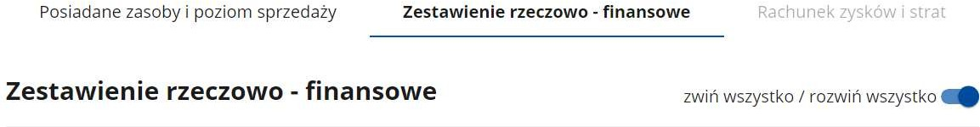

Należy wypełnić wszystkie aktywne pola tej części wniosku.

W zakresach: start DG, start GA, start ZE, start GO, start KŁŻ, rozwój DG, rozwój GA, rozwój ZE, rozwój GO oraz rozwój KŁŻ pomoc przyznaje się, jeżeli m.in. operacja jest uzasadniona ekonomicznie i potwierdzona w uproszczonym biznesplanie, który stanowi część składową wniosku o przyznanie pomocy.

Z kolei zakres rzeczowo-finansowy w pozostałych zakresach przedstawiany jest przez wnioskodawców w zestawieniu rzeczowo–finansowym, również stanowiącym część składową wniosku o przyznanie pomocy.

Sekcja: **Zestawienie rzeczowo-finansowe**

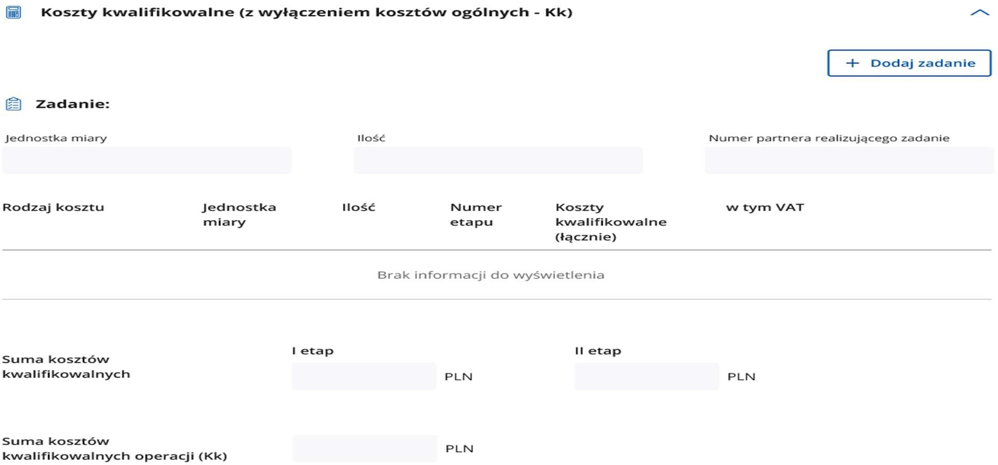

W zestawieniu rzeczowo-finansowym poprzez wciśnięcie pola „Dodaj zadanie” wskazana zostanie formatka, w której należy uzupełnić poszczególne pola wskazane do edycji.

Poszczególne pozycje zadań lub grupy zadań realizowanych w ramach operacji należy opisać w taki sposób, żeby możliwa była identyfikacja mierników rzeczowych (jednostki miary, ilość, liczba). Dopuszcza się możliwość ogólniejszego formułowania zakresu rzeczowego, np. „zakup zestawu komputerowego” oraz określenia mierników rzeczowych. W takim jednak przypadku w *Opisie zadań wymienionych w Zestawieniu rzeczowo-finansowym operacji* niezbędne jest doprecyzowanie w formie katalogu zamkniętego, co składa się na wskazany w *Zestawieniu rzeczowo-finansowym operacji* zestaw (niedopuszczalne jest stosowanie sformułowań typu „np.”, „m.in.”, „i inne”) oraz szczegółowe określenie parametrów tego sprzętu. W przypadku, gdy nie jest możliwe określenie w *Zestawieniu rzeczowo-finansowym operacji* mierników rzeczowych poszczególnych zadań, możliwe jest odwołanie się do opisu zadań. W tych przypadkach należy w nazwie zadania wskazać odwołanie do danej pozycji opisu zadań.

W przypadku operacji realizowanych w partnerstwie w polu dotyczącym „Numeru partnera realizującego zadanie” numerem jeden winien być partner wiodący, a pozostali partnerzy powinni wpisywać przy swoich zadaniach kolejne numery zgodne z kolejnością wskazaną w umowie partnerstwa.

W przypadku projektów partnerskich, każdy partner składający w swoim obszarze wniosek o przyznanie pomocy wpisuje w polu „Numer partnera realizującego zadanie” cyfrę zależnie od tego, w jakiej kolejności został ujęty w umowie partnerstwa np. partner nr 3 – cyfra 3.

# W pozostałych przypadkach kiedy wnioskodawcą jest jeden podmiot, we wskazanym polu należy wpisać cyfrę

**„1”.**

Po uzupełnieniu pól dotyczących zadania, w celu zatwierdzenia wpisanych danych i wyjścia należy wcisnąć przycisk

„Zapisz i wróć”. W przypadku kilku zadań należy powtórzyć czynności opisane powyżej.

W przypadku kosztów ogólnych podobnie jak przy kosztach kwalifikowalnych należy powtórzyć wszystkie czynności. Koszty ogólne mogą stanowić nie więcej niż 10 % kosztów kwalifikowalnych.

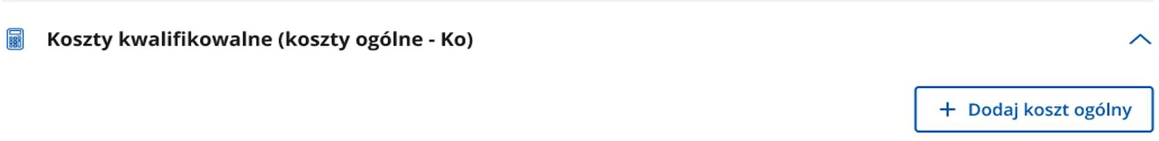

Sekcja: **Biznesplan**

Rzetelne opracowanie biznesplanu powinno pozwolić na analizę wszystkich aspektów mających związek z rozpoczęciem nowej działalności lub rozwojem przedsiębiorstwa.

Wypełniony Biznesplan stanowić będzie także załącznik do umowy o przyznaniu pomocy, jeżeli zakres operacji to przewiduje.

W przypadku, gdy Wnioskodawcą jest spółka cywilna, wypełniany jest jeden wspólny Biznesplan.

W przypadku podmiotów wspólnie wnioskujących (np. w ramach zakresów start i rozwój KŁŻ), wypełniany jest jeden formularz Biznesplanu, w którym należy ująć w poszczególnych zakładkach informacje kompleksowo dla wszystkich uczestników projektu.

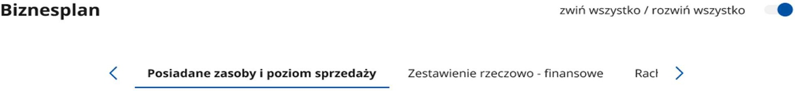

## Posiadane zasoby i poziom sprzedaży

Należy uzupełnić dane, jeśli Wnioskodawca posiada zasoby, które będą wykorzystane do prowadzonej działalności gospodarczej (wyłącznie w odniesieniu do działalności, której dotyczy operacja). Jeśli nie - należy wpisać nie dotyczy.

## Posiadane zasoby

W ramach posiadanych zasobów należy uszczegółowić majątek, który jest własnością Wnioskodawcy lub będzie używany na podstawie np. umów najmu, dzierżawy czy leasingu (z wyłączeniem tego, który zostanie nabyty w ramach operacji). W ramach zasobów należy wskazać:

* Posiadane nieruchomości
* Posiadane maszyny/urządzenia/środki transportu/wyposażenie/inne.
* Należy także wskazać wyjściową sytuację ekonomiczną Wnioskodawcy
* Posiadane kwalifikacje lub doświadczenie w zakresie obejmującym planowaną do realizacji operację.

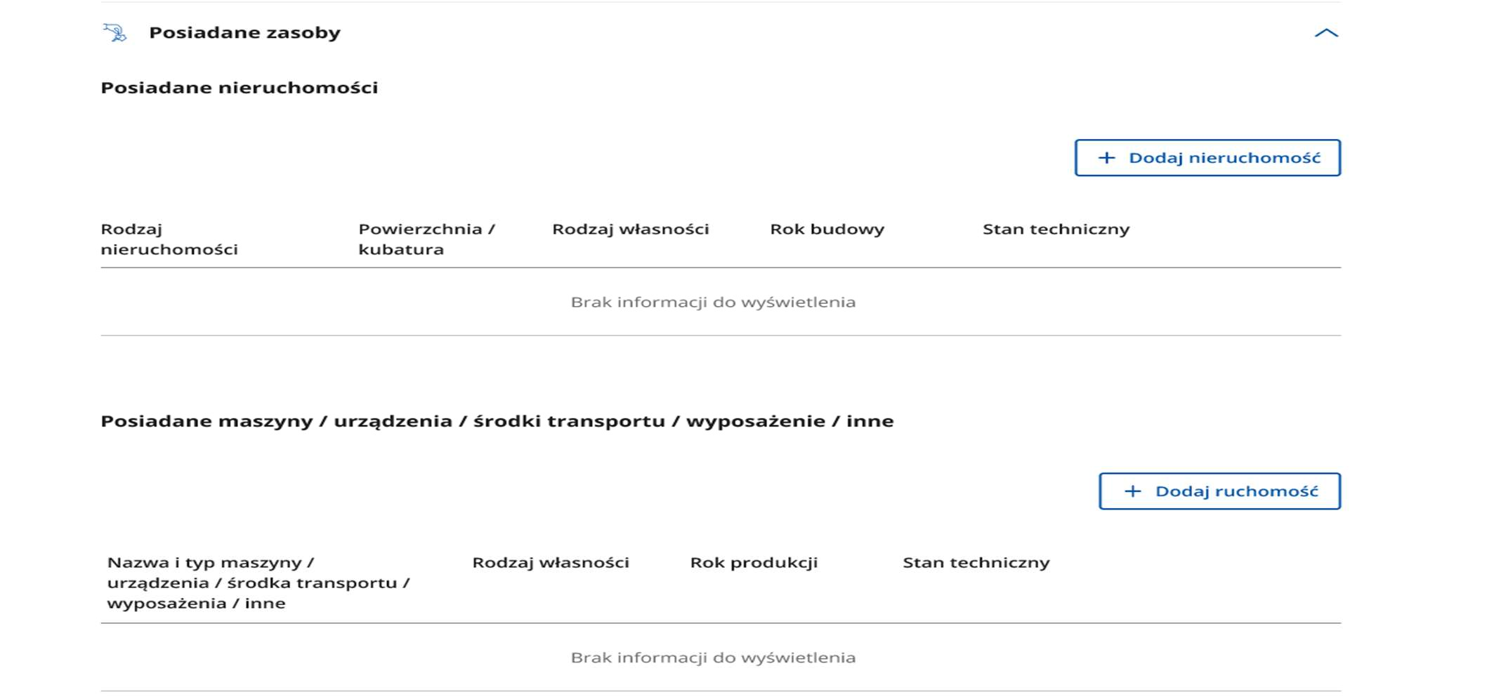

W ramach ww. elementów w wyświetlanej tabeli należy wyszczególnić nieruchomości, używając przycisku

„+ Dodaj nieruchomość” i kolejno uzupełniając pola danych: rodzaj nieruchomości, jego lokalizację, powierzchnię/kubaturę, rodzaj własności, rok budowy i aktualny stan techniczny, rok produkcji lub stan techniczny (np. działka – rok budowy i stan techniczny pole nieobowiązkowe). Część z ww. elementów będzie można wybrać z list rozwijalnych w pojawiających się w oknie opisowym wskazanej przez Wnioskodawcę nieruchomości.

Podobnie w ramach posiadanych maszyny/urządzenia/środki transportu/wyposażenie/inne posiadanych, należy użyć przycisku „+Dodaj ruchomość” i uzupełnić dane w oknie, które pojawi się na ekranie monitora. Pola dotyczące rodzaju własności i stanu technicznego są polami z listą rozwijalną, z której należy wybrać właściwy dla Wnioskodawcy element.

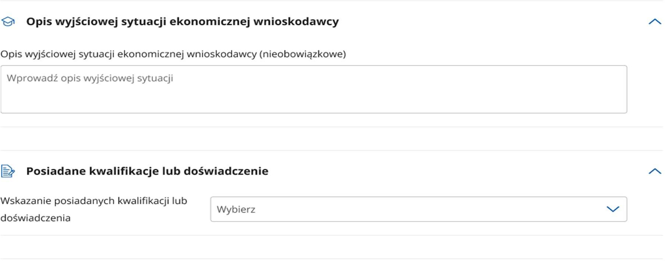

Następnie dodatkowo, nieobligatoryjnie, dla lepszego zobrazowania aktualnej sytuacji, Wnioskodawca może opisać krótko swoją wyjściową sytuację ekonomiczną.

Następnie z listy rozwijalnej dotyczącej posiadanych kwalifikacji lub doświadczenia należy wybrać właściwą, jeżeli tego wymaga zakres operacji.

W ramach posiadanych kwalifikacji lub doświadczenia w zakresie obejmującego planowaną do realizacji operację, należy z listy rozwijalnej wybrać jeden, najbardziej adekwatny do planowanej do realizacji operacji ze wskazanych tam elementów:

* ukończone studia
* wykształcenie średnie
* kwalifikacje na poziomie zasadniczej szkoły zawodowej lub branżowej szkoły i stopnia w zawodzie związanym z podjęciem określonej działalności pozarolniczej
* tytuł wykwalifikowanego robotnika, mistrza lub tytuł zawodowy lub tytuł zawodowy mistrza w zawodzie związanym z planowana do realizacji operacją uzyskany w formach pozaszkolnych
* kursy/szkolenia/inne formy zdobywania wiedzy związanej z planowana do realizacji operacją
* doświadczenie w zbliżonym do zakresu operacji
* planuje podniesienie kwalifikacji związanych z zakresem operacji
* brak

Należy dołączyć odpowiednie dokumenty potwierdzające posiadanie wskazanych kwalifikacji.

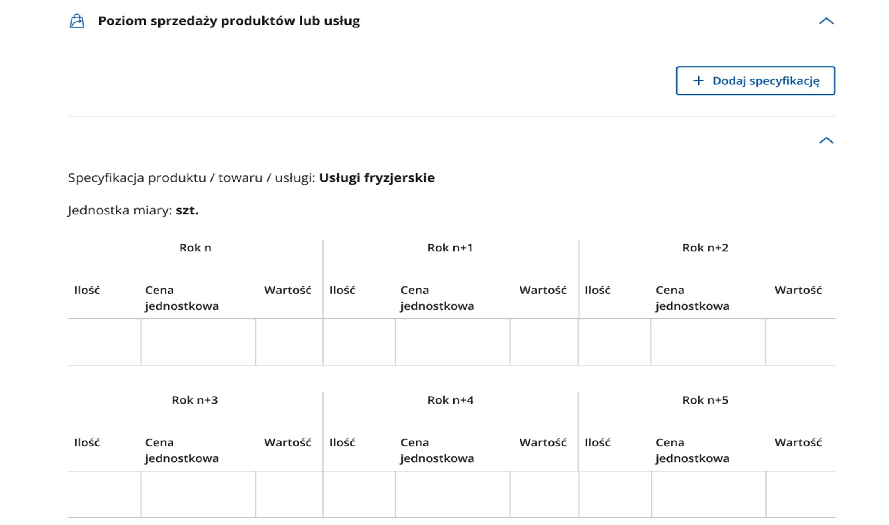

W ramach sekcji dotyczącej poziomu sprzedaży i usług należy poprzez przycisk „+Dodaj specyfikację” wyszczególnić poziom sprzedaży lub usług planowanych do realizacji przez Wnioskodawcę.

Oznaczenia „Rok n” oznacza rok wypłaty pomocy, a „Rok n+2,3,4,5” wymagany przepisami okres prowadzenia działalności gospodarczej. Jeżeli Wnioskodawca planuje sprzedawać wiele rodzaj produktów/towarów/usług po zatwierdzeniu pierwszego z nich należy ponownie wybrać przycisk „+Dodaj specyfikację” i kontynuować wypełnianie.

Następnie do części dotyczącej zestawienia rzeczowo-finansowego można przejść wciskając w prawym dolnym rogu strzałkę wskazująca na Zestawienie rzeczowo-finansowe lub użyć przycisku „Przejdź dalej”

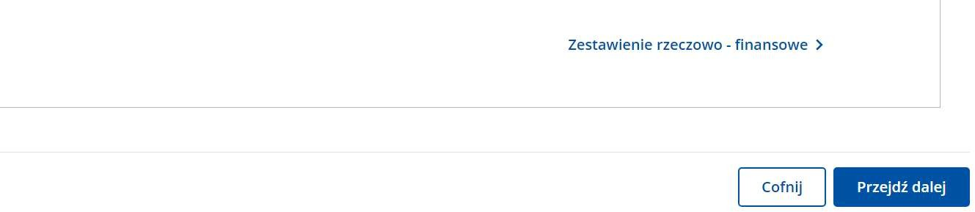

## Zestawienie rzeczowo-finansowe

Tę części biznesplanu należy wypełnić zgodnie ze wskazówkami opisanymi w części dotyczącej zestawienia rzeczowo-finansowego. Po uzupełnieniu Zestawienia rzeczowo-finansowego należy przejść do kolejnej części Biznesplanu poprzez wciśnięcie w prawym dolnym rogu strony strzałki Rachunek zysków i strat lub wciskając przycisk „Przejdź dalej”.

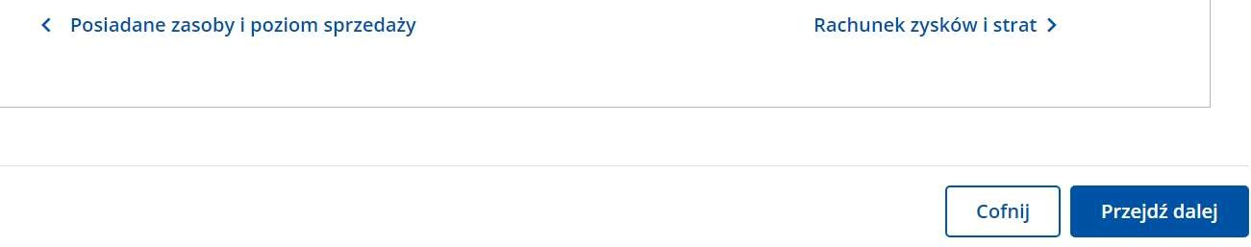

## Rachunek zysków i strat

Na podstawie danych dotyczących poziomu sprzedaży towarów i usług należy przedstawić rachunek zysków i strat. Należy także uzasadnić założenia jakie Wnioskodawca przyjął przy prognozowaniu pozycji kosztowych. Zysk netto musi być większy od 0.

## Pozostałe informacje

W tym miejscu należy uzupełnić informacje dotyczące sposobu prowadzenia działalności, w szczególności informacji o sposobie wdrożenia WBN w ramach zakresów start GA i rozwój GA, realizacji w zagrodzie edukacyjnej celów edukacyjnych, o których mowa w standardach OSZE, o przyjętym w gospodarstwie programie agroterapii w ramach zakresów start GO i rozwój GO, organizacji KŁŻ lub rozwoju KŁŻ.

Jeżeli pole nie dotyczy ww. zakresów należy wstawić nie dotyczy i przejść do dalszego wypełniania wniosku. Po wypełnieniu Biznesplanu, należy przejść do wypełnienia kolejnej części wniosku.

**5. Część : Finansowanie operacji**

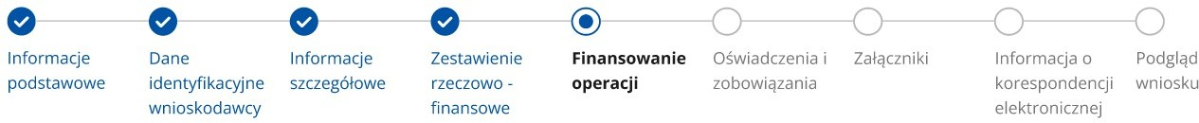

Sekcja: **Finansowanie operacji**

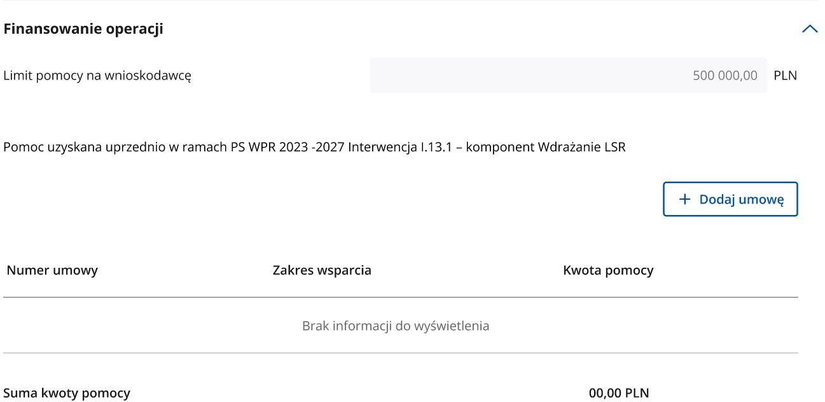

## Limit pomocy na wnioskodawcę

Wartość wypełniana automatycznie (500 000) w przypadku innych wnioskodawców niż JSFP oraz LGD. Dla JSFP oraz LGD wartość wypełniana jako „ bez limitu”.

## Pomoc uzyskana uprzednio w ramach PS WPR 2023-2027 Interwencja I13.1 - komponent Wdrażanie LSR

Sekcję należy wypełnić w przypadku, gdy Wnioskodawca korzystał lub korzysta z pomocy dla interwencji I.13.1 - tj. zawarł umowę/umowy o przyznaniu pomocy. W tabeli należy wypisać wszystkie dotychczas zawarte umowy o przyznaniu pomocy. W tym celu należy użyć przycisku „+Dodaj umowę” i uzupełnić pola w oknie, które pojawiło się na monitorze (tj. Numer umowy, Zakres wsparcia oraz Kwota pomocy). Po uzupełnieniu danych należy wcisnąć przycisk „Zapisz i wróć”. Jeżeli Beneficjent posiada inne umowy, czynności należy powtórzyć.

Po zamknięciu w tabeli pozycja Suma kwot pomocy obliczy się automatycznie.

Jeżeli Wnioskodawca nie korzystał dotychczas lub nie korzysta z pomocy na ww. interwencję pola tabeli należy pozostawić niewypełnione.

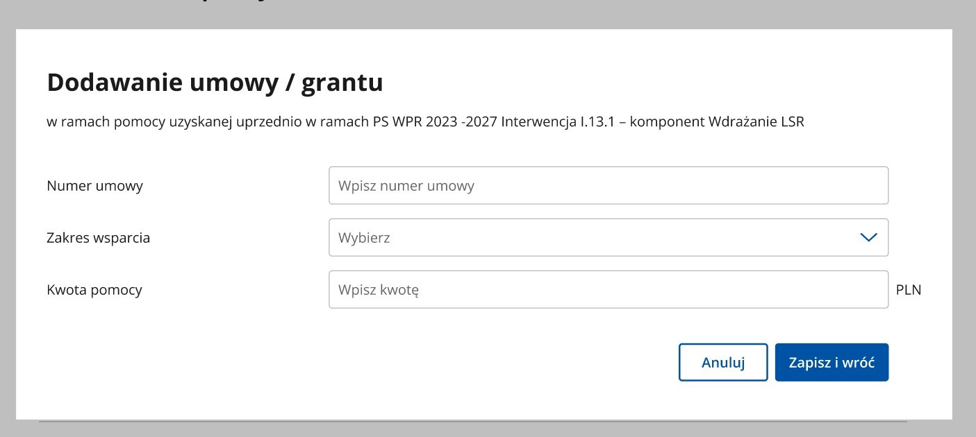

W dalszej kolejności:

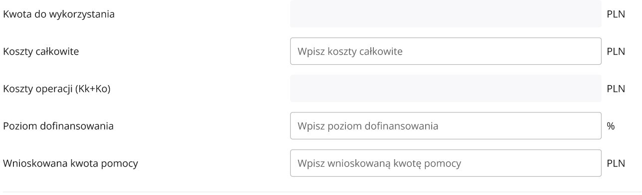

## Kwota do wykorzystania

Wartość wypełniona automatycznie. Kwota stanowi różnicę pomiędzy wartością wskazaną w polu Limit pomocy na wnioskodawcę, a wartością wskazaną w polu Suma w sekcji Pomoc uzyskana uprzednio w zakresie interwencji I.13.1.

## Koszty operacji

Wartość wypełniona automatycznie na postawie informacji zawartej w polu Suma kosztów operacji (Kk+Ko) w części Zestawienie rzeczowo–finansowe operacji.

## Poziom dofinansowania

Pole edytowalne, wypełniane przez Wnioskodawcę zgodnie z regulaminem naborów.

## Wnioskowana kwota pomocy

W polu należy wprowadzić kwotę pomocy, o którą ubiega się Wnioskodawca. Kwota ta stanowi iloczyn Poziomu dofinansowania i Kosztów operacji (Kk+Ko) i jednocześnie nie może przekroczyć wartości wskazanej w polu Kwota do wykorzystania.

Sekcja: **Planowany termin zakończenia operacji**

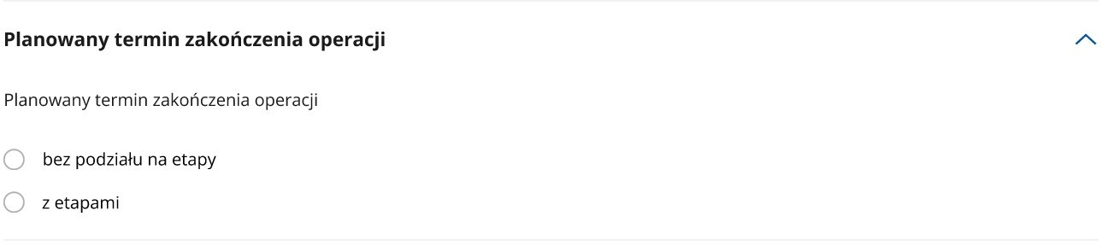

Przy oznaczeniu operacji z etapami rozwinie się pole z możliwością wstawienia daty pierwszego i drugiego etapu operacji, które należy uzupełnić.

Należy wskazać planowany termin zakończenia operacji. Należy pamiętać, iż operacje w zakresach: start DG, start GA, start ZE, start GO, start KŁŻ albo przygotowanie projektów partnerskich realizowane są w jednym etapie. W pozostałych przypadkach operacje realizowane są maksymalnie w dwóch etapach.

Sekcja: **Prefinansowanie operacji**

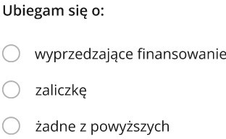

Jeżeli Wnioskodawca ubiega się o wypłatę wyprzedzającego finansowania lub zaliczkę na realizację danej operacji, winien wskazać jedną z możliwych odpowiedzi. Należy pamiętać, iż w ramach interwencji I.13.1 Wdrażanie LSR nie ma możliwości ubiegania się o wyprzedzające finansowanie i zaliczkę jednocześnie.

Po wybraniu konkretnego rodzaju prefinansowania pojawiają się pola, które należy uzupełnić.

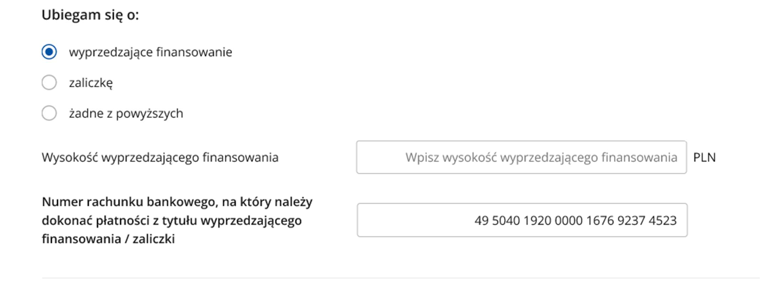

W przypadku wyprzedzającego finansowania będzie to pole dotyczące wysokości kwoty wyprzedzającego finansowania ( do 44% kwoty przyznanej pomocy) oraz numer rachunku bankowego, na który należy dokonać płatność z ww. tytułu.

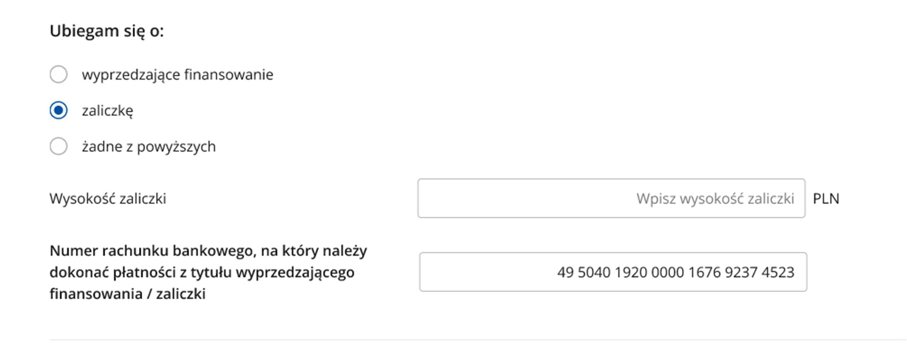

W przypadku zaliczki - pole dotyczące wysokości kwoty zaliczki ( do 50 % kwoty przyznanej pomocy) oraz numer rachunku bankowego, na który należy dokonać płatność z ww. tytułu.

**6. Część: Oświadczenia**

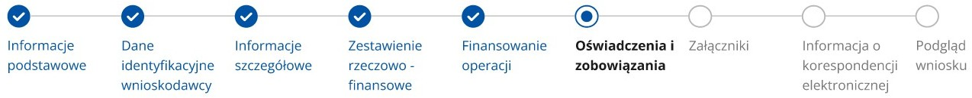

Lista wyświetlanych oświadczeń i zobowiązań wyświetla się w odniesieniu tylko do realizowanego zakresu operacji w ramach interwencji Wdrażanie LSR.

Zapoznanie się z treścią oświadczeń jest obowiązkowe.

Przy każdym z oświadczeń należy, po zapoznaniu się z jego treścią, zaznaczyć checkbox. Zapoznanie się z treścią oświadczeń jest obowiązkowe. Brak zaznaczenia któregokolwiek checkboxu uniemożliwia przejścia do następnej części formularza wniosku.

W przypadku gdy Wnioskodawca wykorzystuje we wniosku lub jego załącznikach dane dotyczące innych osób fizycznych jest zobowiązany poinformować osoby, których dane osobowe będą przekazywane do LGD, SW, ARiMR w celu realizacji interwencji I.13.1, o treści klauzuli informacyjnej. W celu wypełnienia obowiązku informacyjnego wobec tych osób Wnioskodawca powinien kliknąć link do Klauzuli informacyjnej art. 14 RODO dotyczącej przetwarzania danych osób trzecich i przekazać każdej z tych osób „Klauzulę informacyjną art. 14 RODO dotyczącą przetwarzania danych osób trzecich”.

u.

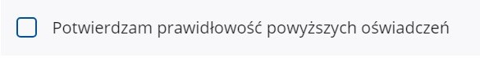

Następnie należy nacisnąć przycisk „Przejdź dalej” co umożliwi przejście do kolejnej części wniosk

**7. Część: Załączniki**

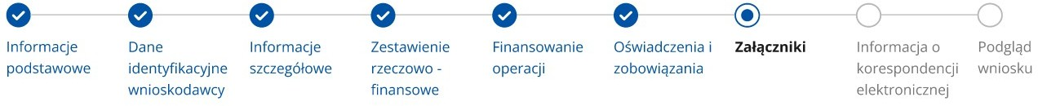

W tej części wniosku prezentowana jest lista załączników opcjonalnych, uzależnionych od zakresu wsparcia, zgodnie z wykazem załączników do wniosku o przyznanie pomocy zawartym w Regulaminie naboru.. Listę należy uzupełnić dołączając odpowiednio kolejne pliki. Wymagania techniczne dotyczące załączników zostały zawarte poniżej.

Lista załączników wyświetlana jest tylko dla zakresu w ramach, którego realizowana jest operacja. Pozostałe załączniki, które nie znalazły się w formularzu, a które powinny być dodane na podstawie regulaminu naboru wniosków, należy umieścić w części dotyczącej „Inne załączniki” klikając kolejno „+Dodaj załącznik”.

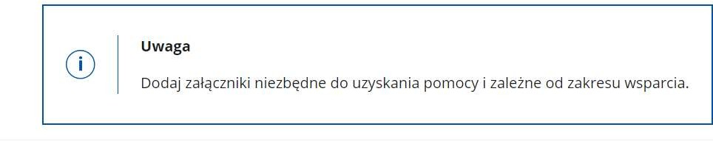

Dołączane do wniosku dokumenty powinny być aktualne i zawierać dane prawdziwe i zgodne ze stanem faktycznym.

Dokumenty, takie jak: opinie, protokoły, odpisy, wypisy, zaświadczenia, pozwolenia itp. uznawane są za ważne bezterminowo, jeżeli w ich treści albo w Instrukcji do wniosku lub Regulaminie nie określono inaczej. Wnioskodawca nie może załączyć plików o takich samych nazwach.

Wymagania dotyczące składanych załączników:

* maksymalny dopuszczalny rozmiar pliku załącznika to 50 MB,
* dopuszczalne są następujące typy plików: .doc, .docx, .xls, .xlsx, .csv, .ppt, .pptx, .jpg, .jpeg, .tif, .tiff, .geotiff,.png,

.svg, .pdf. txt, .rtf, .xps, .odt, .ods, .odp, .zip, .tar, .gz (.gzip), .7Z, .xml, .xsd, .gml, .rng, .xsl, .xslt, .tsl, .XMLsig,

.XAdES, .PAdES, .CAdES, .ASIC, .XMLenc, .wav, .mp3, .avi, .mpg, .mpeg, .mp4, .m4a, .mpeg4, .ogg, .ogv, .dwg,

.dwf, .dxf, .dgn, .jp2.

Jeśli Wnioskodawca zamierza załączyć załącznik typ pliku, który nie został wymieniony w powyższym wykazie, to należy ten plik skompresować (spakować) za pomocą aplikacji do kompresowania plików, aby w efekcie uzyskać plik z jednym z rozszerzeń:

-.zip, .tar, .gz (.gzip),

* pole dotyczące nazwy dodawanego załącznika obejmuje 500 znaków,
* nazwa dodawanego pliku załącznika nie może być dłuższa niż 48 znaków wraz z rozszerzeniem pliku,
* załączany plik nie może zawierać w nazwie następujących znaków: ~ # % „” & < > ?! / \ { } : ; spacja,
* w danej kategorii załącznika można dodać maksymalnie 50 załączników.

Istnieje możliwość dodania innych załączników niż wymienione we wniosku o przyznanie pomocy, w pozycji: „Inne dokumenty”.

W przypadku dołączenia błędnego dokumentu, można ten załącznik usunąć, poprzez naciśnięcie ikonki „kosz” i ponownie dołączyć właściwy.

Po zakończeniu wypełniania tej części wniosku należy nacisnąć przycisk „Przejdź dalej” co umożliwi przejście do kolejnej części wniosku zawierającej informacje dotyczące elektronicznej wymiany korespondencji z SW i ARiMR.

**8. Część: Elektroniczna wymiana korespondencji z ARiMR i podmiotem wdrażającym za pomocą systemu teleinformatycznego Agencji Restrukturyzacji i Modernizacji Rolnictwa**

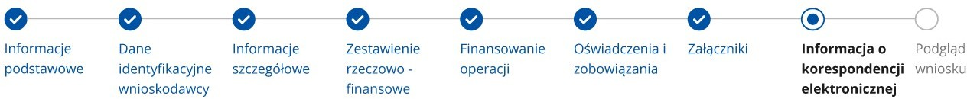

Zapoznanie się z treścią zgody jest obligatoryjne.

Po zapoznaniu się z informacjami zawartymi w tej części wniosku należy wprowadzić numeru telefonu oraz adresu poczty elektronicznej. Powiadomienia o wszelkich dokumentach, które pojawią się w tej sprawie na PUE, będą przychodziły na wskazane przez Wnioskodawcę preferowane kanały komunikacji.

Po potwierdzeniu prawidłowości ww. danych należy „Przejść dalej”.

**9. Część: Podgląd wniosku**

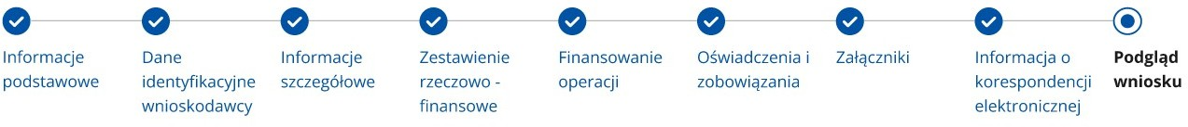

Po przejściu do tej części wyświetlone zostanie wniosek o przyznanie pomocy zawierający wprowadzone dane. Należy sprawdzić wszystkie dane i jeśli są poprawne należy nacisnąć przycisk „Wyślij”.

Przycisk ten będzie aktywny jedynie w okresie trwania naboru. Jeżeli dane wymagają poprawy – należy dokonać zmiany przed wysłaniem wniosku. Zmiany należy dokonać poprzez cofnięcie się do części wniosku wymagającej poprawy.

W przypadku składania Korekty wniosku należy wypełnić również pole „Adnotacje/wyjaśnienia”. W tym polu (pole tekstowe) należy opisać przyczynę składania korekty lub zmiany wniosku.

Po wypełnieniu każdej sekcji wniosku zapisuje się automatycznie jego wersja robocza. Po wypełnieniu kompleksowo wniosku istnieje możliwość wydruku jego wersji roboczej z poziomu strony [www.](http://www/) Należy ukryć panel boczny aplikacji i wykonać drukuj.

